

**SPRINT 2**

**Integrantes:** Andrés Guevara Código: 1210015066 Porcentaje: 100%

Alejandro Daza Código: 1020011670 Porcentaje: 100%

Melissa Gómez Código: 1410012091 Porcentaje: 100%

Richarth Hermes O. Código: 1010018519 Porcentaje: 100%

**Versión 1.0**

**TABLA DE CONTENIDO**

1. CONTROL DE VERSIONPAGEREF _Toc497073661 \h3

2. DESCRIPCIONPAGEREF _Toc497073662 \h4

2.1. ConsideracionesPAGEREF _Toc497073663 \h4

2.2. CronogramaPAGEREF _Toc497073664 \h4

2.3. Resumen de EstadoPAGEREF _Toc497073665 \h4

2.4. ReportesPAGEREF _Toc497073666 \h4

2.5. Resumen Plan de TrabajoPAGEREF _Toc497073667 \h4

2.6. Reporte GitHub Sprint 2PAGEREF _Toc497073668 \h4

# **TABLA DE FIGURAS**

Figura 1 Cronograma Sprint 2 4

Figura 2 Creación issues Sprint 2 5

# **CONTROL DE VERSION**

|  |  |  |  |  |
| --- | --- | --- | --- | --- |
| **Version** | **Fecha** | **Motivo o Comentario del cambio** | **Elaboro** | **Verifico y Aprobo** |
| 1.0 | 28/11/2017 | Version Inicial | Andrés Guevara  Alejandro Daza | Melissa Gómez  Alejandro Daza  Andrés Guevara |
|  |  |  |  |  |

# **DESCRIPCION**

El presente documento evidencia las diferentes actividades a realizar en el sprint 2 para la elaboración del aplicativo de acuerdo con lo planteado en el plan de prototipo.

# **Consideraciones**

En este sprint se detallarán las correspondientes actividades y paso a paso para llevar feliz término la culminación del sprint 2.

# **Cronograma**

A continuación, se presenta un calendario de las principales tareas del proyecto incluyendo solo tres Sprint. El proceso iterativo e incremental de RUP está caracterizado por la realización en secuencia de las disciplinas de desarrollo a lo largo de los tres Sprint, La siguiente figura ilustra este enfoque, en ella lo ensombrecido marca las fechas por plazos de ejecución de cada hito.

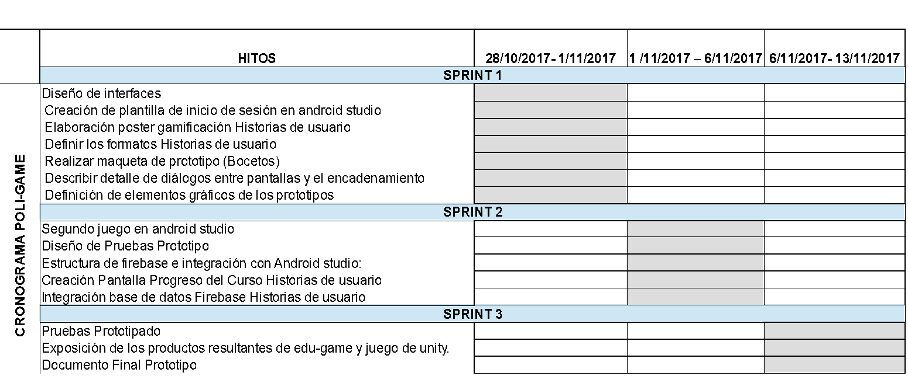  
**Figura** 1 **Cronograma Sprint 2**

# **Resumen de Estado**

En este proyecto se está realizando el diseño de muckups y las correspondientes vistas, las tareas o actividades definidas para el sprint que se pueden evidenciar en el repositorio <https://github.com/ISWPOLI/edugame>.

# **Reportes**

Todos los reportes de avance de este proyecto se encuentran en el repositorio <https://github.com/ISWPOLI/edugame>

# **Resumen Plan de Trabajo**

* Semana del 16/10/2017 al 22/10/2017: creación de muckups
* Semana del 23/10/2017 al 29/10/2017: creación de plan de prototipo

Cada semana cuenta con unas tareas asignadas por Sprint 1, 2 y 3.

# **Reporte GitHub Sprint 2**

Para el sprint 1 se encuentran creado los correspondientes issues los cuales se encuentran asignados a cada integrante del grupo los cuales son responsables de cada una de las tareas asignadas.

Se adjunta los issues creados en github.

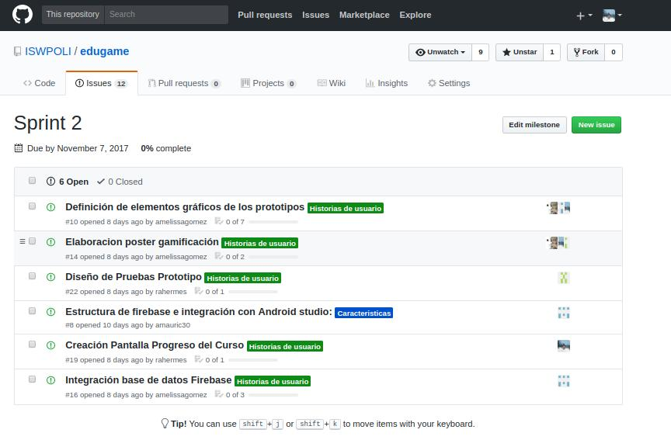**Figura 2 Creación issues Sprint 2**

2.7. Grafica burndown:

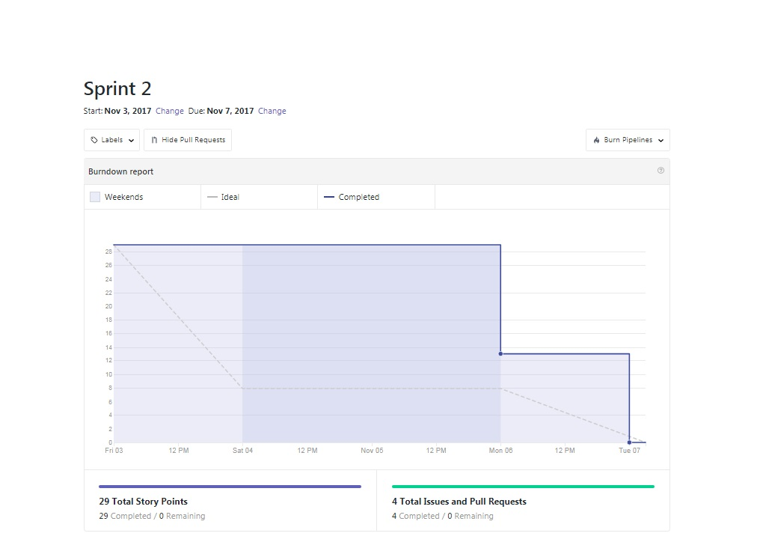

**2.8. Reporte de Análisis burndown sprint 2:**

Se relaciona el trabajo completado versus el trabajo ideal por días de trabajo realizado en el proyecto edu-game en el periodo comprendido entre el viernes 27 de octubre hasta el miércoles 7 de noviembre de 2017 con un total de 4 issues realizados. Este trabajo realizado lo genera en puntajes por unidades. Se ve que para los días viernes 7 de noviembre de 2017 el total de puntos fue de 29 hasta el día lunes 6 de octubre de 2017.

Después del día 6 de octubre el total de puntos disminuyo en 13 hasta el día 7 de noviembre de 2017.

Según esta grafica el grupo de trabajo de edu-game disminuyo su trabajo con respecto al sprint 1. También se aprecia que aún así que el ritmo de trabajo realizado es mayor que el ritmo del trabajo ideal.